Trường Đại Học Yersin Đà Lạt

**Khoa Công Nghệ Thông Tin**



**BÁO CÁO MÔN HỌC: CÔNG NGHỆ PHẦN MỀM**

**ĐỒ ÁN: WEBSITE JOB SEARCH**

**GVHD: Võ Phương Bình**

**Nhóm 4:**

**SVTH: Bùi Sĩ Phong MSSV: 12001012**

**SVTH: Phồng Nhật Quang MSSV: 12001066**

**SVTH: Dương Minh Nhật MSSV: 12001033**

**SVTH: Nguyễn Thanh Phong MSSV: 12001059**

**Đà Lạt, Ngày…….Tháng,…….Năm……..**

**Mục Lục**

**Chương I: KHẢO SÁT HIỆN TRẠNG VÀ TỔ CHỨC**

1. **Các thành viên tham gia thực hiện nhóm:**

|  |  |  |  |
| --- | --- | --- | --- |
| **stt** | **Họ tên** | **Khả năng** | **Ghi chú** |
| **1** | Bùi Sĩ Phong | Html, css, javascript, reactjs…, SQL, MySql, .NET,… |  |
| **2** | Dương Minh Nhật | Html, css, javascript, reactjs… |  |
| **3** | Phồng Nhật Quang | Html, css, javascript, reactjs…, SQl, MySql, Nodejs, MongoDB…. |  |
| **4** | Nguyễn Thanh Phong | Html, css, javascript, reactjs… |  |

1. **Các công cụ sử dụng**

|  |  |  |  |
| --- | --- | --- | --- |
| **stt** | **Tên phần mền** | **Hãng sản xuất** | **Phí** |
| **1** | Visual Studio Code | Microsoft |  |
| **2** | Draw.io |  |  |
| **3** | Ncrunch |  |  |
| **4** |  |  |  |

1. **Phương pháp thực hiện**

***“Mô hình thác nước (waterfall Model)”***

1. **Bảng các câu hỏi phỏng vấn**

|  |  |  |  |
| --- | --- | --- | --- |
| STT | Nội dung PV | Người trả lời | Nội dung trả lời |
| 1 | Sản phẩm bao gồm những chức năng gì ? | Bùi Sĩ Phong | Sản phẩm t được hoàn thiện và được thiết lập các chức năng cơ bản như :  + Đăng nhập đăng ký tài khoản  + Tìm kiếm việc làm tương ứng theo nhu cầu người dùng  +Đăng ký tạo hồ sơ lý lịch của bản thân  +Tìm kiếm công ty và việc làm online theo nhu cầu  + Đăng tuyển hồ sơ của bản thân |
| 2 | Sản phẩm được thiết kế dựa trên những ngôn ngữ nào ? | Dương Minh Nhật | Sản phẩm sử dụng các ngôn ngữ như : HTML , CSS, JS,Bootstrap, MySQl và DBMongo. |
| 3 | Sản phẩm được sử dụng và lưu hành trên những thiết bị nào ? | Phồng Nhật Quang | Hiện tại thì sản phẩm hoạt động được trên các thiết bị điện thoại và máy tính. |
| 4 | Chức năng bảo mật của sản phẩm như thế nào ? | Nguyễn Thanh Phong | Sản phẩm được sử dụng các chức năng liên quan đến bảo mật như :  + Kiểm tra hỗ trỡ nhiều người dùng mà không can thiệp vào dữ liệu của họ.  +Giải mã hoặc mã hóa các dữ liệu nhạy cảm  + Bảo mật tài khoản và mật khẩu của người dùng  +Phát hiện và xử lý các tệp độc hại và phần mềm độc hại |
| 5 | Chức năng của sản phẩm là gì và có lợi như thế nào đên người dùng ? | Bùi Sĩ Phong | Chức năng chính của sản phẩm đó chính là giúp người dùng tìm việc làm một cách nhanh chóng. Ngoài ra người dùng cũng có thể gửi thông tin cá nhân trình độ để các công ty tuyển dụng.  Trang web giúp người dùng tìm một công việc ưng ý và các công ty cũng có thể tuyển nhân viên vào các vị trí đang trống đôi bên cùng có lợi. |
| 6 | Sản phẩm hiện tại là độc nhất ? | Dương Minh Nhật | Hiện tại thì có nhiều trang web tương tự vì vậy nên có nhiều nhà đầu tư và tuyển dụng khác nhau tùy người dùng sử dụng |
| 7 | Các vấn đề gặp phải khi sử dụng ? | Phồng Nhật Quang | Vì có nhiều công ty tuyển dụng nên người dùng sẽ gặp nhiều tin nhắn tuyển dụng ở gmail nên được gắn mục spam |
| 8 |  |  |  |

1. **Sơ đồ tổ chức hệ thống**

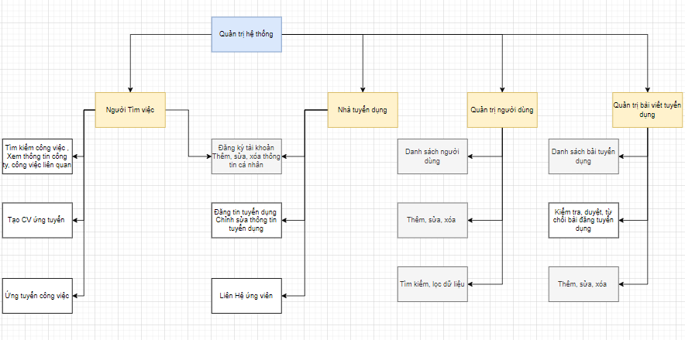

**CHƯƠNG II: XÁC ĐỊNH VÀ MÔ HÌNH HÓA YÊU CẦU**

1. Bảng yêu cầu nghiệp vụ.
2. Bảng các yêu cầu:

|  |  |  |  |  |  |
| --- | --- | --- | --- | --- | --- |
| Mã số YC | Tên yêu cầu (Công Việc) | Loại YC | MS  Qui Định | Ms  Biểu Mẫu | Ghi chú |
| 1 | Đăng nhập | User | QD 1 |  |  |
| 2 | Đăng ký | User | QD 1 |  |  |
| 3 | Đăng xuất | User | QD 1 |  |  |
| 4 | Tìm hồ sơ | Tìm kiếm | QD 2 |  |  |
| 5 | Tìm kiếm công việc | Tìm kiếm | QD 2 |  |  |
| 6 | Tìm kiếm việc làm từ xa | Tìm kiếm | QD 2 |  |  |
| 7 | Tìm kiếm công ty tuyển dụng | Tìm kiếm | QD 1 |  |  |
| 8 | Dịch vụ tư vấn | Tư vấn | QD 4 |  |  |
| 9 | Mẫu Profile | Profile | QD 3 |  |  |
| 10 | Hướng dẫn nhập Profile | Profile | QD 3 |  |  |
| 11 | Nhập Profile | Profile | QD 3 |  |  |
| 12 | Đăng tuyển Profile | Profile | QD 3 |  |  |
| 13 | Nhà tuyển dụng tìm kiếm các Profile đạt yêu cầu | Tìm kiếm | QD 1 |  |  |
| 14 | Tính toán mức lương | Lương | QD 5 |  |  |
| 15 | Deal mức lương | Lương | QD 5 |  |  |

b.Bảng các quy định:

|  |  |  |  |  |
| --- | --- | --- | --- | --- |
| STT | Mã số quy định | Tên yêu cầu | Nội dung | Ghi chú |
| 1 | QD 1 | User | Người dùng đăng ký dựa trên gmail bản thân và đăng nhập dựa trên tài khoản mà mật khẩu đã tạo.  Người dùng cũng có thể đăng xuất bất kỳ lúc nào |  |
| 2 | QD 2 | Tìm kiếm | Người dùng có thể tìm kiếm các công việc và các nhà tuyển dụng .  Ngoài ra các nhà tuyển dụng cũng có thể tìm kiếm các nhân viên dựa trên Profile của người ứng tuyển. |  |
| 3 | QD 3 | Profile | Người dùng có thể tạo profile và đăng các profile đó cho nhà tuyển dụng. |  |
| 4 | QD 4 | Tư vấn | Người dùng có thể sử dụng các dịch vụ tư vấn để giải đáp các thắc mắc. |  |
| 5 | QD 5 | Lương | Người dùng có thể tìm kiếm mức lương mà minh mong muốn và chốt deal lương . |  |

c Các biểu mẫu kèm:

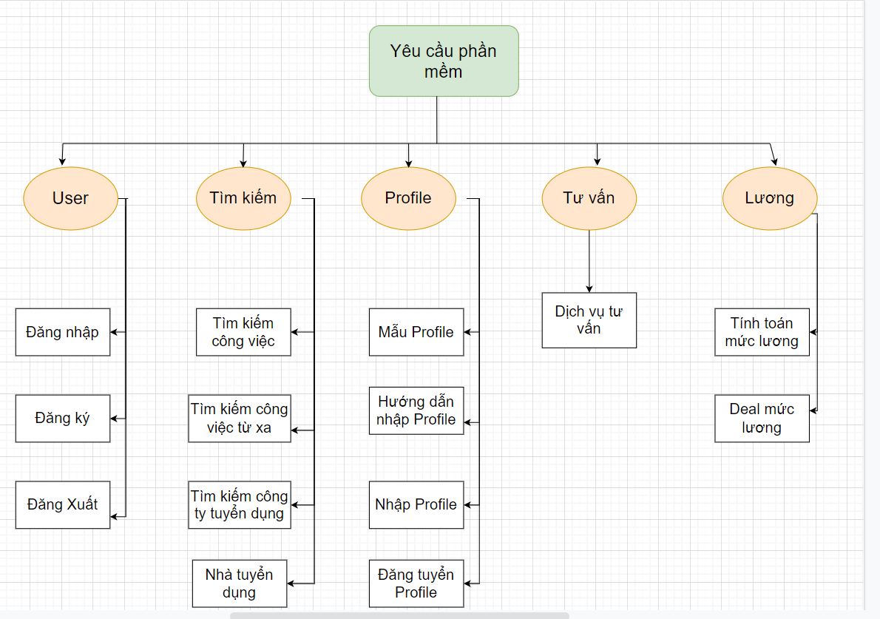

1. Bảng yêu cầu hệ thống.

2.1 Yêu cầu môi trường

|  |  |  |  |
| --- | --- | --- | --- |
| Mã số yêu cầu | Tên yêu cầu | Nội dung | Ghi chú |
| MT1 | Chạy được trên mọi trình duyệt web. | Cho phép các người dùng truy cập trên PC và sử dụng phần mềm. |  |
| MT2 | Chạy được trên mọi hệ điều hành và nền tảng khác nhau. | Cho phép các ứng dụng di động và các hệ điều hành khác nhau truy cập vào ứng dụng và sử dụng. |  |
| MT3 | Cơ sở dữ liệu dùng My SQl | Sử dụng cơ sở dữ liệu để lưu trữ và nhập liệu. |  |
| MT4 | Liên kết với gmail cá nhân | Liên kết với gmail cá nhân để nhận thông tin và tin tuyển dụng từ các nhà tuyển dụng khác. |  |

2.2 Yêu cầu hệ thống

|  |  |  |  |
| --- | --- | --- | --- |
| Mã số yêu cầu | Tên yêu cầu | Nội dung | Ghi chú |
| HT1 | Giao diện | Giao diện của hệ thống phải đáp ứng được tiêu chí quan trọng nhất của dự án là giới thiệu sản phẩm giao dịch trực tuyến thuận lợi và bảo đảm an toàn. |  |
| HT2 | Giao diện | Các điều khiển trang web cần quen thuộc dễ thao tác với người dùng.  Thông tin hình ảnh bao quát , đẹp và dễ lựa chọn tìm kiếm |  |
| HT3 | Giao diện | Giao diện sử dụng ít nhất là hai ngôn ngữ là Tiếng Việt và Tiếng Anh. |  |
| HT4 | Giao diện | Hiển thị thông tin khi khách hàng lựa chọn. |  |
| HT5 | Giao diện | Nội dung thông tin bao gồm các ảnh động và các ảnh để giảm bớt sự đơn điệu. |  |
| HT6 | Giao diện | Tổng thể trang web phải sử dụng và thống nhất toàn bộ giao diện. |  |
| HT7 | User | Đăng nhập đăng ký và đăng xuất tài khoản. |  |
| HT8 | Tư vấn | Liên hệ bên tư vấn. |  |
| HT9 | Nhập dữ liệu | Nhập thông tin cv cá nhân. |  |
| HT 10 | Tìm kiếm | Cho phép người dùng tìm kiếm các công việc và các công ty đang tuyển dụng. |  |
| HT11 | Lương | Cho phép người dùng tìm các công ty có mức lương mong muốn và deal mức lương. |  |

1. Bảng yêu cầu chất lượng.

|  |  |  |  |
| --- | --- | --- | --- |
| STT | Tiêu chuẩn | Nội dung | Ghi chú |
| 001 | Ít xuất hiện lỗi | Lỗi đó bạn không dễ dàng thấy được hoặc nó chỉ là một lỗi nhỏ xíu không đáng lo và phải đảm bảo rằng Website vẫn vận hành bình thường. |  |
| 002 | Được tối ưu | Được tối ưu hình ảnh, cách load trang để đạt tốc độ tối đa, nhanh nhất có thể. |  |
| 003 | Bảo mật | Website cần phải được bảo mật để đề phòng hacker tấm công, phá hoại. |  |
| 004 | Quản trị dễ dàng | Bạn phải thường xuyên làm việc với nó, post tin tức, sản phẩm... Do đó, trang quản trị phải được xây dựng thân thiện, dễ dàng sử dụng để việc quản trị trở nên tốt hơn. |  |
| 005 | Nội dung | Website phải có nội dung đầy đủ, phong phú, thông tin cần thiết cho người truy cập |  |

1. Lược đồ User Case

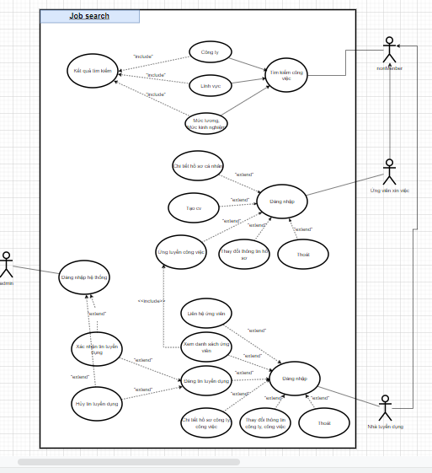

1. Sơ đồ lớp mức phân tích.

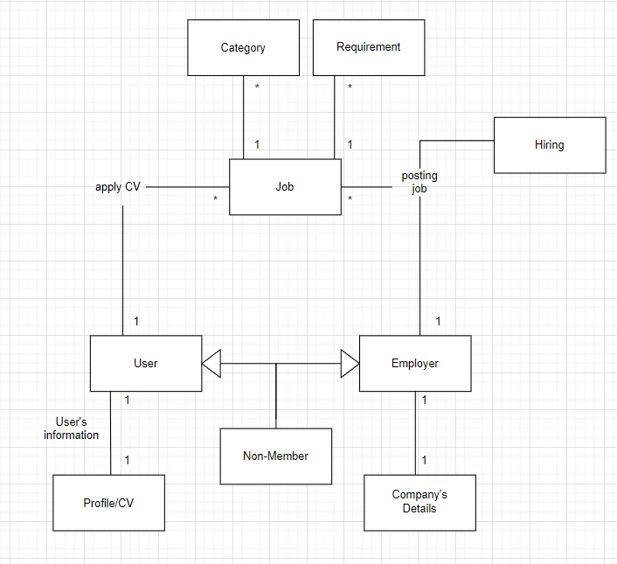

1. Sơ đồ lớp mức thiết kế

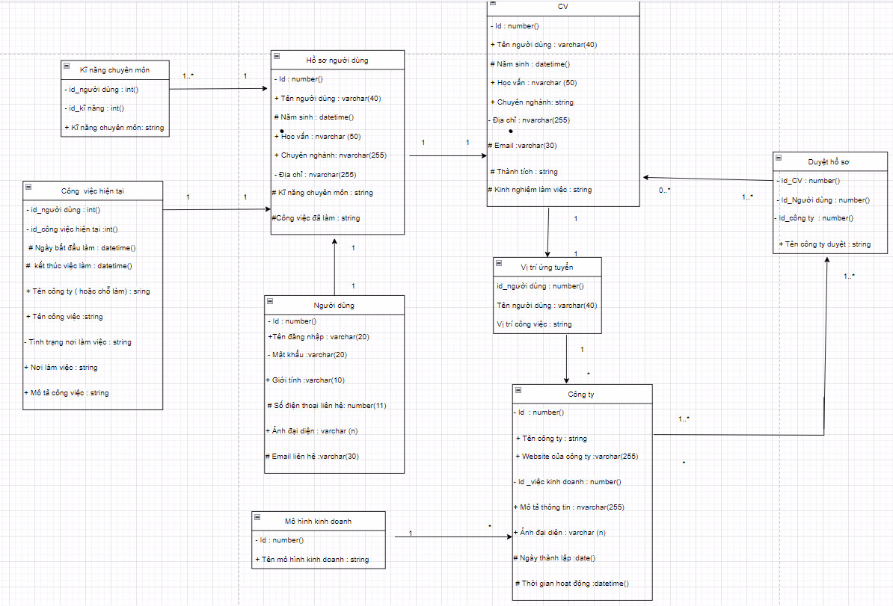

**CHƯƠNG III: THIẾT KẾ DỮ LIỆU**

1. **Sơ đồ logic:**

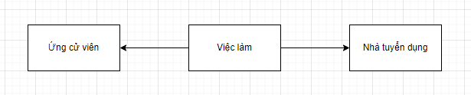

1. **Mô tả thông tin chi tiết**

**2.1 Người dùng**

* **Tên bảng: type_user.**
* **Ý nghĩa: Lưu trữ kiểu người dùng.**
* **Dạng tóm tắt:**
  + Type_user(id, user_type_name)

|  |  |  |  |  |
| --- | --- | --- | --- | --- |
| **STT** | **Thuộc tính** | **kiểu** | **Miền giá trị** | **Ý nghĩa** |
| **1** | id | number |  | Mã kiểu người dùng |
| **2** | User_type_name | nvarchar | Không quá 20 ký tự | Tên kiều người dùng |

* **Tên bảng: user_managerment.**
* **Ý nghĩa: Lưu trữ thông tin ứng cử viên.**
* **Dạng tóm tắt:**
  + User_Managerment(id,user_type_id,email, password, date_of_birth, gender,is_active,contact_number ,sms_notification_active ,email_notification_active ,user_image, registration)

|  |  |  |  |  |
| --- | --- | --- | --- | --- |
| **STT** | **Thuộc tính** | **kiểu** | **Miền giá trị** | **Ý nghĩa** |
| **1** | id | number |  |  |
| **2** | user_type_id | Number |  |  |
| **3** | email | varchar | 255 |  |
| **4** | password | varchar | 100 |  |
| **5** | date_of_birth | date |  |  |
| **6** | gender | char | 1 |  |
| **7** | is_active | char | 1 |  |
| **8** | contact_number | number |  |  |
| **9** | sms_notification_active | char |  |  |
| **10** | email_notification_active | char |  |  |
| **11** | user_image | varchar |  |  |
| **12** | registration | date |  |  |

* **Tên bảng: user_log.**
* **Ý nghĩa: lưu trữ lần đăng nhập và apply công việc gần nhất của người dùng.**
* **Dạng tóm tắt:**
  + Type_user(id, user_type_name)

|  |  |  |  |  |
| --- | --- | --- | --- | --- |
| **STT** | **Thuộc tính** | **kiểu** | **Miền giá trị** | **Ý nghĩa** |
| **1** | user_account_id | number |  |  |
| **2** | Last_login_date | date |  |  |
|  | Last_apply_date | date |  |  |

**2.2 Company profile (Hồ sơ công ty)**

* **Tên bảng: business_stream.**
* **Ý nghĩa: Lưu trữ kiểu kinh doang của công ty.**
* **Dạng tóm tắt:**
  + Type_user(id, Business_stream_name)

|  |  |  |  |  |
| --- | --- | --- | --- | --- |
| **STT** | **Thuộc tính** | **kiểu** | **Miền giá trị** | **Ý nghĩa** |
| **1** | id | number |  |  |
| **2** | Business_stream_name | nvarchar |  |  |

* **Tên bảng: company.**
* **Ý nghĩa: Lưu trữ thông tin của công ty.**
* **Dạng tóm tắt:**
  + Type_user(id, company_name, profile_dicription, business_id, establishment_date, company_website_url )

|  |  |  |  |  |
| --- | --- | --- | --- | --- |
| **STT** | **Thuộc tính** | **kiểu** | **Miền giá trị** | **Ý nghĩa** |
| **1** | id | number |  |  |
| **2** | Company_name | nvarchar |  |  |
|  | profile_dicription | nvarchar |  |  |
|  | business_id | number |  |  |
|  | establishment_date | date |  | Ngày thành lập cty |
|  | company_website_url | varchar |  | Đừng dẫn website công ty |

* **Tên bảng: company_images.**
* **Ý nghĩa: Lưu trữ hình ảnh của công ty.**
* **Dạng tóm tắt:**
  + Type_user(id, company_id, company_image)

|  |  |  |  |  |  |
| --- | --- | --- | --- | --- | --- |
| **STT** | **Thuộc tính** | **kiểu** | **Miền giá trị** | **Ý nghĩa** |  |
| **1** | id | number |  |  |  |
| **2** | company_id | nvarchar |  |  |  |
|  | Company_image | nvarchar |  |  |  |
|  |  |  |  |  |  |

2.3 Đăng và tìm kiếm việc làm

Bảng job_post_activity:

Ý nghĩa: Khai báo thông tin đăng tìm kiếm việc làm và ngày đăng

Dạng tóm tắt: job-post-activity(user_account-id, job_post_id,apply-date)

Dạng chi tiết:

|  |  |  |  |  |
| --- | --- | --- | --- | --- |
| STT | Thuộc tính | Kiểu | Miền Giá Trị | Ý Nghĩa |
| 1 | User_account_id | Số |  |  |
| 2 | Job_post_id | Số |  |  |
| 3 | Apply_date | Ngày |  |  |

Bảng job_post_skill_set

Ý nghĩa: Lưu trữ thông tin chi tiết về kĩ năng cần thiết cho công việc

Dạng tóm tắt: job_post_skill_set(skill_set_id, job_post_id,skill_level)1

Dạng chi tiết:

|  |  |  |  |  |
| --- | --- | --- | --- | --- |
| Stt | Thuộc tính | Kiểu | Miền giá trị | Ý nghĩa |
| 1 | skill_set_id | Số |  |  |
| 2 | job_post_id | Số |  |  |
| 3 | skill_level | Số |  |  |

Bảng Job_post

Ý nghĩa: Chi tiết các bài đăng về tuyển dụng

Dạng tóm tắt :job_post (id,possted_by_id, job_type_id,company,is_compnany_name_hidden,create_date,job_decription,

Job_location_id,is_acttive)

Dạng chi tiết:

|  |  |  |  |  |
| --- | --- | --- | --- | --- |
| Stt | Thuộc tính | Kiểu | Miền giá trị | Ý nghĩa |
| 1 | id | Số |  |  |
| 2 | possted_by_id | Số |  |  |
| 3 | job_type_id | Số |  |  |
| 4 | company | Số |  |  |
| 5 | is_compnany_name_hidden | Chuỗi |  |  |
| 6 | create_date | Ngày |  |  |
| 7 | job_decription | Chuỗi kí tự |  |  |
| 8 | Job_location_id | Số |  |  |
| 9 | is_acttive | Chuỗi |  |  |

Bảng job_location

Ý nghĩa: Vị trí thực tế của công việc

Dạng tóm tắt : job_location(id,street_address,city,state,country,zip)

Dạng chi tiết:

|  |  |  |  |  |
| --- | --- | --- | --- | --- |
| Stt | Thuộc tính | Kiểu | Miền giá trị | Ý nghĩa |
| 1 | id | Số |  |  |
| 2 | street_address | Chuỗi kí tự |  |  |
| 3 | city | Chuỗi kí tự |  |  |
| 4 | state | Chuỗi kí tự |  |  |
| 5 | country | Chuỗi kí tự |  |  |
| 6 | zip | Chuỗi kí tự |  |  |

Bảng job_type

Ý nghĩa : Giới hạn công việc là vĩnh viễn hay tạm thời

Dạng tóm tắt: job_type (id,job_type)

Dạng chi tiết :

|  |  |  |  |  |
| --- | --- | --- | --- | --- |
| Stt | Thuộc tính | Kiểu | Miền giá trị | Ý nghĩa |
| 1 | id | Số |  |  |
| 2 | Job_type | Chuỗi |  |  |

1. **THIẾT KẾ CSDL CHO WEBSITE TÌM KIẾM VIỆC LÀM TRỰC TUYẾN**
2. Vì sao mọi người lại muốn sử dụng website tìm kiếm việc làm trực tuyến.

*Cả nhà tuyển dụng và người tìm kiếm việc làm mong đợi từ website tìm kiếm việc làm trực tuyến:*

* Mọi người có thể đăng ký với tư cách là người tìm kiếm việc làm, xây dựng hồ sơ của họ và tìm kiếm công việc phù hợp với kĩ năng của họ.
* Người dùng có thể tải hồ sơ của họ lên, nếu không có họ có thể điền vào một biễu mẫu hoặc một sơ yếu lý lịch được xây dựng sẵn.
* Mọi người đều có thể ứng tuyển vào các công việc được đăng lên website.
* Các công ty, doanh nghiệp có thể đăng ký, đăng công việc và tìm kiếm hồ sơ của người tìm việc.
* Nhiều đại diện từ một công ty có thể đăng ký, và đăng việc làm.
* Đại diện của công ty có thể xem danh sách ứng viên xin việc và có thể liên hệ với họ, chủ động phỏng vấn hoặc thực hiện một số hành động khác liên quan tới bài đăng của họ.
* Người dùng đã đăng ký có thể tìm kiếm công việc và lọc kết quả dựa trên vị trí, kĩ năng yêu cầu, mức lương, mức kinh nghiệm,…

1. Xây dựng mô hình dữ liệu.

*Sau khi xem xét các yêu cầu trên, Chúng tôi đã đưa ra 3 chức năng mở rộng:*

* Quản lý người dùng - Cách website quản lý người dùng: Tức là người tìm việc, nhân viên nhân sự và nhà tuyển dụng độc lập.
* Xây dựng hồ sơ - Cách website cho phép người tìm việc tổ chức tạo hồ sơ và sơ yếu lý lịch.
* Đăng và tìm kiếm việc làm - Webstie tạo điều kiện thuận lợi cho quá trình đăng và tìm kiếm việc làm, nộp đơn xin việc.

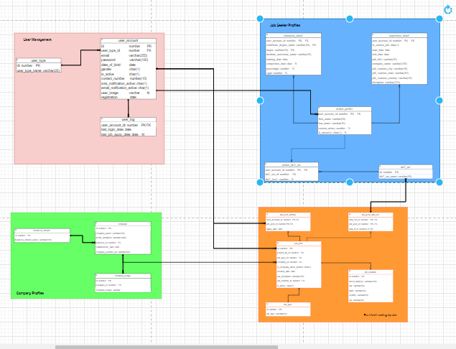

* 1. Quản lý người dùng.

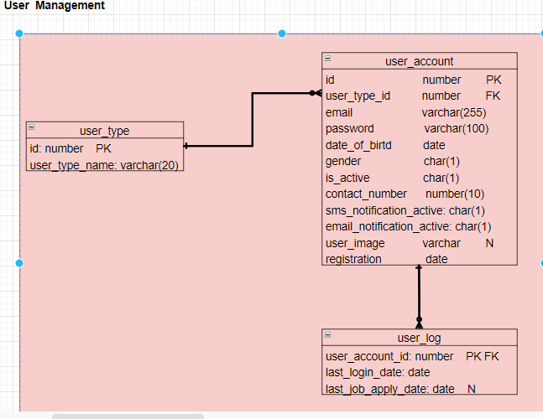

Chủ yếu có hai loại người dùng website tìm kiếm việc làm trực tuyến đó là người tìm việc cá nhân và nhà tuyển dụng nhân sự. Hãy tạo một bảng tên user_type để lưu trữ các bản ghi này, ban đầu nó sẽ có hai hồ sơ một dánh cho người tuyển dùng và một cho người tìm việc (chúng tôi luôn có thế bổ sung bản ghi nếu cần).

Người dùng phải đăng ký trước tài khoản mới có thể sử dụng website. Bảng user_account lưu trữ chi tiết tài khoản của họ.

Bảng user_account có các thuộc tính sau:

* id - Đây vừa là khóa chính của bảng vừa là số nhận dạng duy nhất cho mỗi người dùng. ID này sẽ được tham chiếu bởi các bảng khác trong mô hình dữ liệu.
* user_type_id - cho biết người dùng là người tìm việc hay người tuyển dụng.
* email - Cột này chứa địa chỉ email của người dùng. Nó hoạt động như một ID người dùng khác cho website.
* password - Mật khẩu này lưu trữ mật khẩu tài khoản được mã hóa (do người dùng tạo trong quá trình đăng ký).
* Date_of_birth và gender - như tên của chúng cột này chứa ngày sinh và giới tính của người dùng
* is_active - Ban đầu cột này sẽ là “Y”, nhưng người dùng có thể đặt hồ sơ của họ thành không hoạt động hoặc “N”. Cột này lưu trữ sự lựa chọn của họ.
* contact_number - Đây là số điện thoại (thường là di động) được cung cấp trong quá trình đăng ký. Người dùng có thể nhận thông báo SMS (văn bản) trên số này. Nó có thể trùng số (hoặc không) với danh sách một người tìm việc trong hồ sơ hoặc sơ yếu lý lịch của họ.
* sms_notification_active và email_notification_active - Các cột này lưu trữ các tùy chọn của người dùng về việc nhận thông báo qua tin nhắn và / hoặc email.
* user_image - Đây là thuộc tính kiểu varchar lưu trữ tên hình ảnh hồ sơ của mỗi người dùng.
* register_date - Cột này lưu giữ hồ sơ về thời điểm người dùng đăng ký với cổng thông tin.

Chúng tôi sẽ tạo thêm một bảng, user_log, lưu trữ hồ sơ về ngày đăng nhập cuối cùng của người dùng và ngày nộp đơn xin việc cuối cùng của họ. Có rất nhiều tính năng có thể được xây dựng từ bảng này. Ví dụ, chúng ta có thể sử dụng thông tin này để trả lời câu hỏi Người dùng X có đang tích cực tìm việc không? Nếu vậy, họ có thể được cung cấp một sản phẩm để tạo một bản sơ yếu lý lịch hiệu quả. Những người dùng không tích cực tìm việc sẽ không nhận được đề nghị như vậy.

* 1. Xây dựng profiles

*Chúng ta có thể chia phần này thành hai khu vực: hồ sơ công ty hoặc tổ chức và hồ sơ người tìm việc.*

Hồ sơ của công ty:

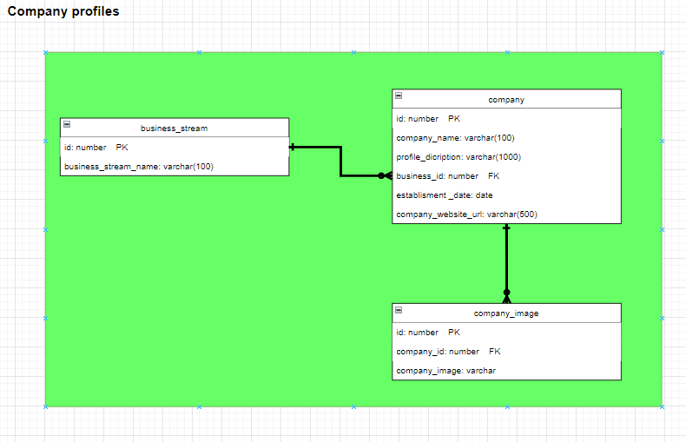

Thông thường các nhóm nhân sự xây dựng hồ sơ công ty bằng cách nhập thông tin chi tiết về tổ chức và hình ảnh của văn phòng, tòa nhà, ... Mục tiêu chính của họ là thu hút nhân tài giỏi. Khi nhà tuyển dụng đăng ký với cổng thông tin, họ cũng có thể xây dựng hồ sơ về công ty của họ (hoặc thương hiệu cá nhân của họ, nếu họ độc lập) bằng cách cung cấp một số chi tiết cơ bản như họ đã kinh doanh bao lâu, vị trí của họ và luồng kinh doanh chính của họ ( ví dụ: sản xuất, dịch vụ CNTT, tài chính, v.v.).

Website cho phép các nhà tuyển dụng nhân sự và tư vấn tải lên bao nhiêu hình ảnh họ thích (trái ngược với những người tìm việc, những người chỉ có thể tải lên một hình ảnh). Do đó, chúng tôi đã tạo bảng company_image để lưu trữ nhiều hình ảnh cho mỗi tài khoản nhà tuyển dụng. Cột company_id trong bảng này là một khóa ngoại tham chiếu đến mã định danh duy nhất được sử dụng trong bảng company.

Trong bảng company, chúng tôi có các cột sau:

* id - Khóa chính của bảng này cũng được sử dụng để xác định duy nhất các công ty.
* company_name - Như tên cột cho thấy, cột này giữ tên pháp lý của một công ty.
* profile_description - Phần này chứa mô tả ngắn gọn về từng công ty.
* business_stream_id - Cột này mô tả luồng kinh doanh của một công ty. Ví dụ: một công ty thăm dò dầu khí có thể thuê các kỹ sư CNTT, nhưng dòng kinh doanh chính của họ vẫn là “Dầu và Khí”.
* establishment_date - Cột này cho biết thời gian thành lập công ty.
* company_website_url - Đây là cột bắt buộc (không thể null). Nó giữ một con trỏ đến trang web chính thức của công ty để người tìm việc có thể tìm hiểu thêm thông tin.

Cuối cùng, bảng business_stream chỉ có hai thuộc tính, một id là khóa chính cho bảng này và mô tả về luồng kinh doanh chính của công ty.

Hồ sơ tìm kiếm việc làm:

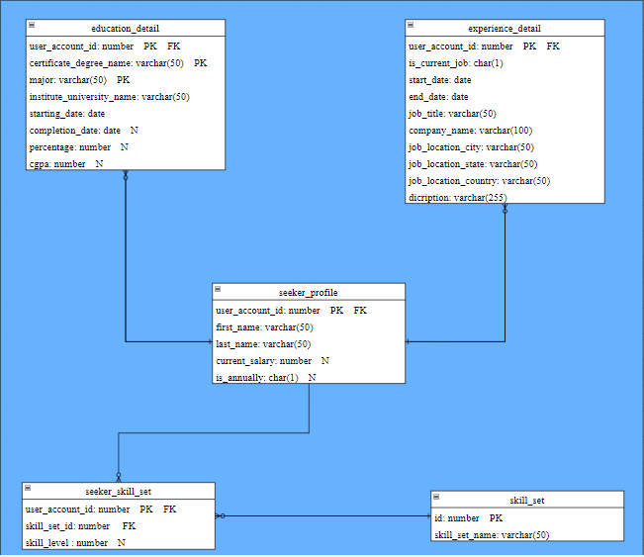

Đây là phần quan trọng nhất của website. Website nắm bắt được càng nhiều thông tin chi tiết từ người tìm việc càng tốt, nếu không, nhà tuyển dụng sẽ khó có thể chọn được hồ sơ hoặc ứng viên.

Bảng seeker_profile chứa các thuộc tính bổ sung chưa được thêm vào trong quá trình đăng ký. Bảng seeker_profile chứa các trường sau:

* user_account_id - Cột này được tham chiếu từ bảng user_account và nó đóng vai trò là khóa chính cho bảng này. Nó đảm bảo sẽ có tối đa một hồ sơ cho mỗi người tìm việc.
* first_name và last_name - Như tên gợi ý, các cột này chứa họ và tên của người tìm việc.
* current_salary - Thuộc tính này chứa mức lương hiện tại của người tìm việc. Nếu mọi người có thể không muốn tiết lộ mước lương có thể bỏ qua trường này.
* is_annently_monthly - Thuộc tính này xác định xem số tiền lương của họ là mỗi năm hay mỗi tháng.
* currency - Thuộc tính lưu trữ đơn vị tiền tệ của tiền lương.

Bảng education_detail lưu trữ lịch sử giáo dục của mỗi người tìm việc, do họ cung cấp. Nó có một khóa chính tổng hợp được tạo thành từ user_account_id.

certificate_degree_name và các cột chính. Điều này đảm bảo rằng người dùng chỉ nhập một bản ghi cho mỗi bằng cấp hoặc chứng chỉ. Bảng chứa các thuộc tính sau:

* user_account_id - Cột này được tham chiếu từ bảng user_account và đóng vai trò là khóa chính cho bảng này.
* Certificate_degree_name - Đây là chứng chỉ hoặc các loại bằng cấp; ví dụ. trung học phổ thông, tốt nghiệp, sau đại học, hoặc chứng chỉ chuyên môn.
* major - Cột này chứa quá trình học chính để lấy chứng chỉ hoặc bằng cấp - ví dụ: bằng cử nhân với chuyên ngành khoa học máy tính.
* Institute_university_name - Trường học hoặc trường đại học đã cấp bằng hoặc chứng chỉ.
* start_date - Thuộc tính này lưu trữ ngày người dùng được chấp nhận tham gia một chương trình giáo dục.
* completion - Đây là ngày mà bằng cấp hoặc chứng chỉ được trao. Tuy nhiên, thuộc tính này là nullable; mọi người có thể vẫn đang hoàn thành chương trình của họ trong khi họ đang tìm việc, hoặc họ có thể đã bỏ chương trình hoàn toàn.
* tỷ lệ phần trăm và cgpa - Các cột này lưu trữ phần trăm điểm hoặc CGPA (điểm trung bình tích lũy) mà người dùng đạt được trong khóa học cấp bằng hoặc chứng chỉ của họ.

Bảng Experience_detail lưu giữ hồ sơ về kinh nghiệm nghề nghiệp trong quá khứ và hiện tại của người dùng. Nó chứa các cột quan trọng sau:

* user_account_id - Cột này được tham chiếu từ bảng user_account và là khóa chính cho bảng này.
* is_current_job - Đây là cột chỉ báo cho biết công việc hiện tại của người dùng. Cột này cũng đóng một vai trò quan trọng trong việc xác định vị trí hiện tại của người dùng và thời gian họ đã giữ vị trí hiện tại của mình.
* start_date - Ngày này lưu trữ khi người dùng bắt đầu một công việc.
* end_date - Điều này lưu trữ khi người dùng kết thúc công việc.
* job_title - Phần này chứa thông tin về vai trò công việc của người dùng.
* company_name - Thuộc tính này chứa tên công ty liên quan được liên kết với công việc.
* job_location_city - Điều này biểu thị thành phố nơi làm việc.
* job_location_state - Điều này biểu thị trạng thái nơi làm việc.
* job_location_country - Điều này biểu thị quốc gia nơi làm việc.
* decription - Cột này lưu trữ thông tin chi tiết về vai trò và trách nhiệm công việc, thách thức và thành tích.

Người tìm việc có thể sở hữu nhiều kỹ năng. Để lưu giữ data của tất cả các kỹ năng này, chúng tôi sẽ tạo bảng seeker_skill_set. Các cột là:

* user_account_id - Cột này được tham chiếu từ bảng user_account và là khóa chính cho bảng này.
* skill_set_id - ID này cho biết người dùng sở hữu kỹ năng nào.
* skill_level - Thuộc tính số này xác định kiến thức chuyên môn của người tìm việc về một kỹ năng cụ thể. Một số từ 1 (người mới bắt đầu) đến 10 (chuyên gia) cho biết mức độ kinh nghiệm của họ.

Cuối cùng, bảng skill_set chứa các mô tả về tất cả các kỹ năng được đề cập trong thuộc tính skill_set_id của bảng ở trên. Nó chỉ chứa hai cột, một skill_set_name và id liên quan của nó.

2.3 Đăng và tìm kiếm việc làm

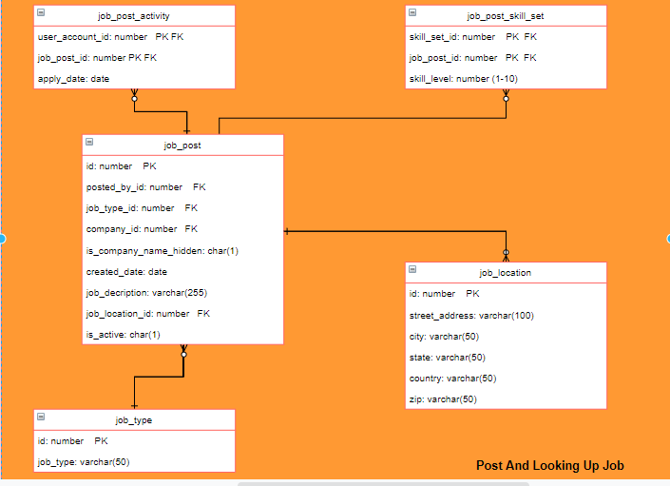

Đây là phần quan trọng của một website việc làm. Chỉ những nhà tuyển dụng đã đăng ký mới được phép đăng tuyển dụng trên cổng thông tin và chỉ những người tìm việc đã đăng ký mới được phép đăng ký.

Bảng job_post là bảng chính trong phần này. Như bạn có thể đoán, nó chứa thông tin chi tiết về các bài đăng tuyển dụng. Tất cả các bảng khác trong phần này được tạo xung quanh nó và được liên kết với nó.

* id - Đây là khóa chính của bảng này. Mỗi bài đăng công việc được gán một số duy nhất và số này được tham chiếu trong các bảng khác.
* posted_by_id - Cột này chứa register_user_id của nhà tuyển dụng đã đăng công việc.
* job_type_id - Cột này cho biết thời hạn công việc là vĩnh viễn hay tạm thời (hợp đồng).
* company_id - Cột này lưu trữ ID của công ty liên quan đến vị trí đăng tuyển. Nó là một tham chiếu đến bảng company.
* is_company_name_hiised - Đây là cột cờ cho biết liệu tên của công ty có được hiển thị cho người tìm việc hay không. Các nhà tuyển dụng có thể không muốn hiển thị tên công ty trên bài đăng của họ. Thay vào đó, họ sử dụng các thuật ngữ như 'Công ty ô tô toàn cầu', 'Công ty CNTT có trụ sở tại California', v.v.
* create_date - Ngày này lưu trữ ngày công việc được đăng.
* job_description - Phần này chứa một mô tả ngắn gọn về công việc.
* job_location_id - Thuộc tính này đề cập đến một thuộc tính trong bảng job_location lưu trữ vị trí thực tế của công việc: địa chỉ đường phố, thành phố, tiểu bang, quốc gia và mã bưu điện.
* is_active - Điều này cho biết nếu một công việc vẫn đang còn cần ứng viên. Người tuyển dụng có thể đánh dấu bài viết của họ là không hoạt động ngay sau khi các vị trí được lấp đầy.

Bảng job_post_skill_set lưu trữ thông tin chi tiết về các kỹ năng cần thiết cho một công việc. Cấu trúc bảng giống với bảng seeker_skill_set.

Và bảng cuối cùng trong phần này, bảng job_post_activity, chứa thông tin chi tiết về những người tìm việc nộp đơn xin việc và khi nào.

**CHƯƠNG IV: THIẾT KẾ GIAO DIỆN & XỬ LÍ**

